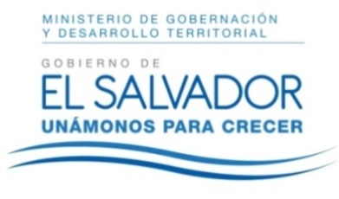

MINISTERIO DE GOBERNACIÓN Y DESARROLLO TERRITORIAL
REPÚBLICA DE EL SALVADOR, AMÉRICA CENTRAL

RESOLUCIÓN NÚMERO SESENTA, NÚMERO CORRELATIVO MIGOBDT- 2018-0055. UNIDAD DE ACCESO A LA INFORMACIÓN DEL MINISTERIO DE GOBERNACIÓN Y DESARROLLO TERRITORIAL. San Salvador, a las diez horas y veintitrés minutos del día veinte de abril de dos mil dieciocho. CONSIDERANDO: I. Que habiéndose presentado solicitud a la Unidad de Acceso a la Información de esta Secretaria de Estado por el señor -------------------------------------------, el día nueve de abril del presente año. En la cual requiere: "Plan #4 del presupuesto 2018 del Ministerio de Gobernación y Desarrollo Territorial" II. Que habiéndose analizado la solicitud y en virtud que no cumplía con los requisitos señalados por el Art. 66 de la Ley de Acceso a la Información Pública, la suscrita Oficial de Información razono prevenir a la solicitante por medio de Resolución REF: UAIP-006-2018, de fecha diez de abril del año en curso, notificándosele dicho requerimiento ese mismo día, por medio del correo electrónico que este señalará para comunicaciones. III. Que a la fecha, el señor INTERIANO ROJAS, no ha cumplido con lo solicitado en dicha resolución. POR TANTO, conforme a los Art. 86 inc. 3º de la Constitución y Arts. 2, 7, 9, 50, y 66 de la Ley de Acceso a la Información Pública, esta dependencia, RESUELVE: 1°) TENGASE POR INADMISIBLE la mencionada solicitud por no cumplir con los requisitos exigidos por la Ley. 2º Remítase la presente por medio señalada para tal efecto. NOTIFÍQUESE

JENNI VANESSA QUINTANILLA GARCIA
OFICIAL DE INFORMACIÓN AD HONOREM

